**Profesjonalizm w budownictwie drogowym**

**Branża budowlana odgrywa kluczową rolę w rozwoju infrastruktury, zapewniając trwałe i funkcjonalne rozwiązania, które wpływają na jakość życia społeczeństwa. Drogi stanowią niezbędny element każdego systemu transportowego, dlatego ich projektowanie i realizacja wymaga zaangażowania najlepszych specjalistów. Współczesne firmy budowlane dostosowują się do rosnących wymagań rynku, inwestując w nowoczesne technologie oraz stosując innowacyjne materiały. Dzięki temu budowa dróg to nie tylko odpowiedź na potrzeby użytkowników, ale także wkład w zrównoważony rozwój kraju.**

**Firmy budowlane drogowe – specjaliści w swojej dziedzinie**

Realizacja inwestycji drogowych to skomplikowany proces, który wymaga współpracy wielu podmiotów oraz zastosowania zaawansowanych metod. [Firmy budowlane drogowe](https://wibra.pl/budownictwo-infrastrukturalne/) od lat specjalizują się w dostarczaniu najwyższej jakości usług w zakresie budowy, modernizacji oraz utrzymania nawierzchni drogowych. **Dzięki doświadczeniu i znajomości nowoczesnych technologii** mogą zapewnić odpowiednie standardy bezpieczeństwa i trwałości. Kluczowym aspektem ich działalności jest także **zdolność do efektywnego zarządzania czasem i zasobami,** co wpływa na terminowość realizacji projektów.

Nieodłącznym elementem pracy takich firm jest **dbałość o detale.** Innowacyjne technologie, takie jak systemy recyklingu nawierzchni czy precyzyjne układarki asfaltu, umożliwiają realizację inwestycji w sposób efektywny i przyjazny dla środowiska. Ponadto, wyspecjalizowana kadra pracowników oraz dostęp do zaawansowanego sprzętu sprawiają, że każde przedsięwzięcie **spełnia najwyższe wymagania jakościowe.**

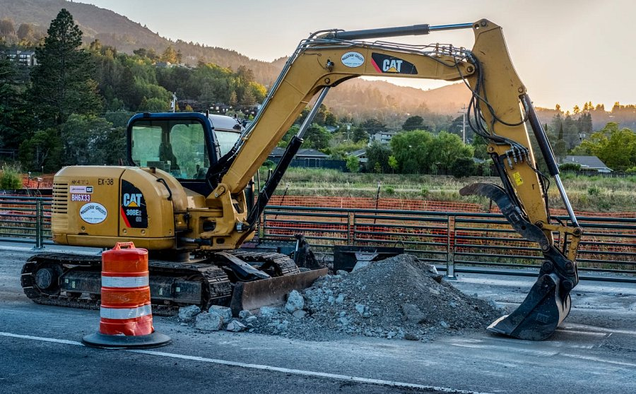

**Zrównoważony rozwój w budownictwie drogowym**

Współczesne budownictwo drogowe coraz częściej skupia się na minimalizacji wpływu na środowisko naturalne. Wprowadzanie ekologicznych rozwiązań, takich jak **recykling materiałów budowlanych** czy **technologie zmniejszające emisję zanieczyszczeń,** to obecnie standard w branży. Firmy budowlane drogowe podejmują działania mające na celu ochronę zasobów naturalnych oraz zmniejszenie śladu węglowego swoich inwestycji. Przykładem może być **stosowanie nowoczesnych mieszanek asfaltowych,** które charakteryzują się większą trwałością oraz odpornością na zmienne warunki atmosferyczne.

Ekologiczne podejście uwzględnia również **troskę o faunę i florę w pobliżu realizowanych projektów.** Coraz częściej projektuje się przejścia dla zwierząt, wykorzystuje rośliny lokalne do nasadzeń oraz stosuje technologie pozwalające na lepsze zarządzanie wodami opadowymi. Wszystko to sprawia, że nowe drogi **harmonijnie wpisują się w otaczający krajobraz,** jednocześnie spełniając wymagania użytkowników.

**Współpraca z lokalnymi społecznościami i samorządami**

Każda inwestycja drogowa wymaga współpracy z lokalnymi społecznościami oraz organami administracyjnymi. Tylko uwzględnienie potrzeb mieszkańców oraz specyfiki regionu pozwala na stworzenie infrastruktury, która będzie **odpowiedzią na faktyczne wymagania użytkowników.** Firmy budowlane drogowe często angażują lokalne przedsiębiorstwa w realizację projektów, co nie tylko wspiera rozwój gospodarczy regionu, ale również pozwala na **efektywniejsze wykorzystanie zasobów.**

Samorządy pełnią istotną rolę w procesie planowania inwestycji, **zapewniając finansowanie oraz nadzór nad przebiegiem prac.** Współpraca z firmami budowlanymi opiera się na dążeniu do wspólnego celu, jakim jest tworzenie trwałej i funkcjonalnej infrastruktury. Dzięki zaangażowaniu wszystkich stron możliwe jest osiągnięcie rezultatów, które **spełniają** **oczekiwania zarówno inwestorów, jak i użytkowników.**

**Podsumowanie – rola firm budowlanych drogowych w rozwoju kraju**

Budowa i modernizacja dróg to proces, który wymaga zaangażowania, wiedzy oraz nowoczesnych technologii. Firmy budowlane drogowe odgrywają kluczową rolę w realizacji tych projektów, dostarczając **rozwiązania** **odpowiadające najwyższym standardom.** Ich działalność wpływa nie tylko na rozwój infrastruktury, ale także na jakość życia mieszkańców oraz zrównoważony rozwój kraju. Inwestycje w nowoczesne technologie, współpraca z lokalnymi społecznościami oraz troska o środowisko sprawiają, że **budownictwo drogowe staje się fundamentem przyszłości.**

Sprawdź ofertę: [wibra.pl](https://wibra.pl/)